**DIAGRAMAS CASOS DE USO: SISTEMA DE REGISTRO DE VISITAS A FUNCIONARIOS**

**MODELO DE CASO DE USO DE NEGOCIO: MCUN**

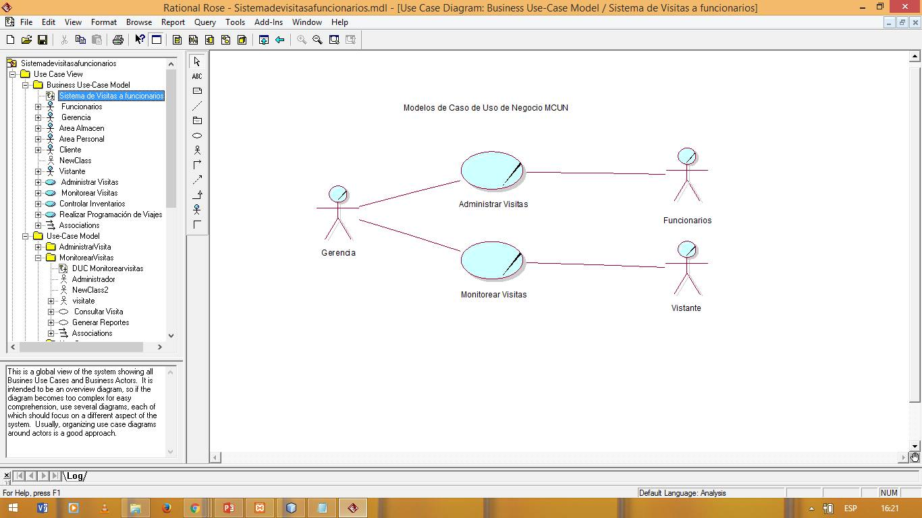

**MODELO DE OBJETOS DEL NEGOCIO**

1. **MON Administrar Visitas**

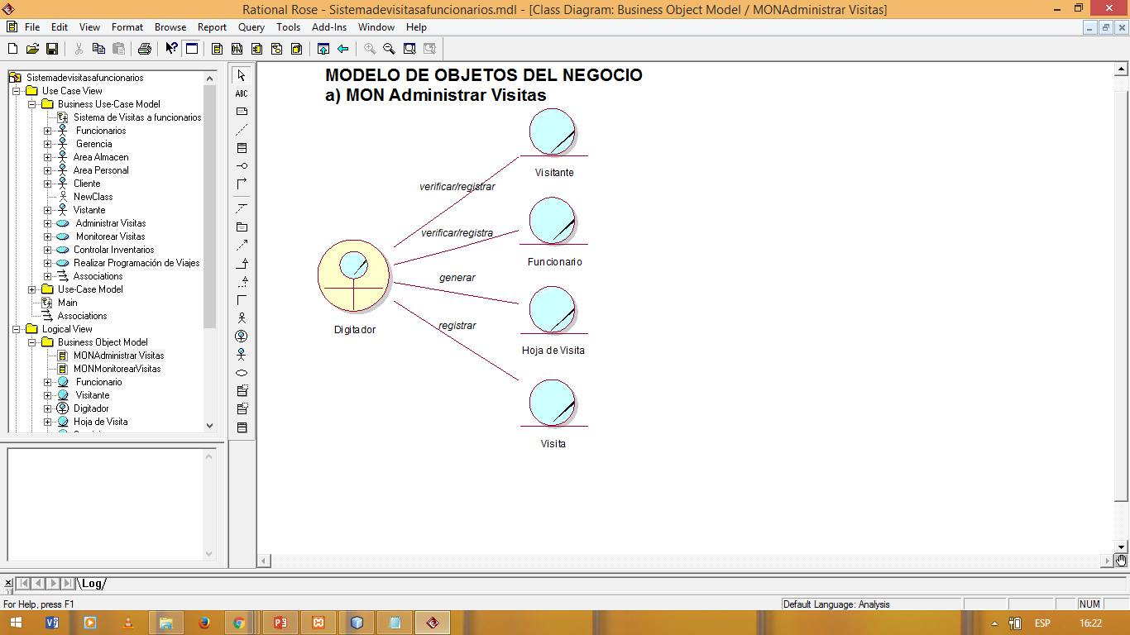

1. **MON Monitorear Visitas**

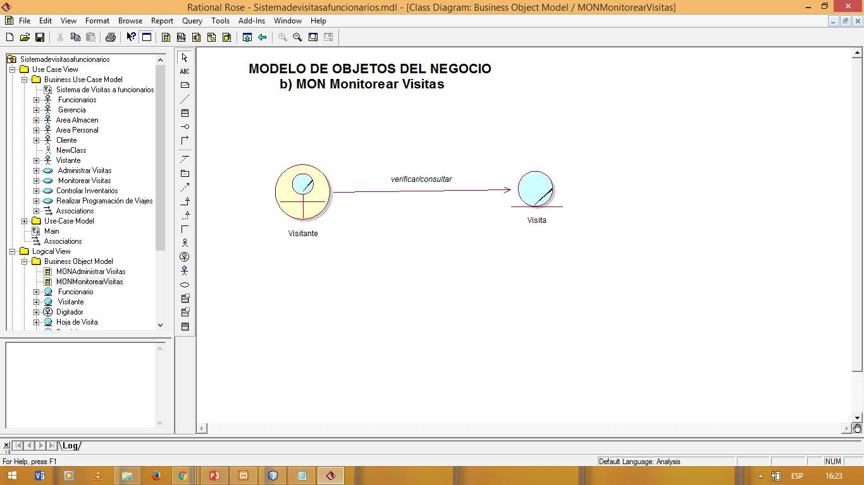

**MODELO DE CASOS DE USO**

1. **MCU Administrar Visitante**

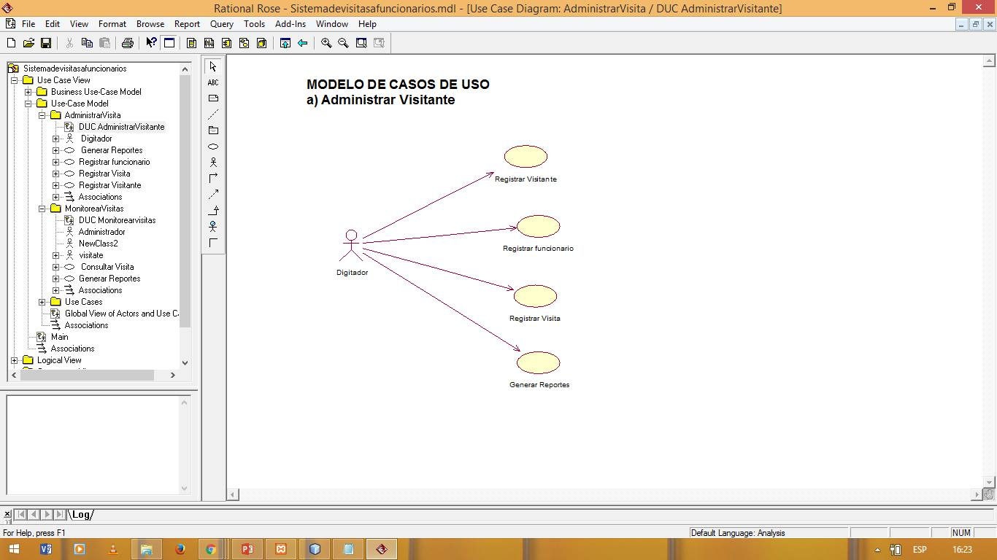

1. **MCU Monitorear Visita**

